**提前招生|2024年苏州职大职业适应性测试考生服务平台操作指南**



苏州市职业大学2024年提前招生职业适应性测试考生服务平台将于3月12日上午9:00正式对考生开放，请报考苏州市职业大学2024年提前招生考生，按照要求及时登录考生服务平台，完成网上报名缴费及准考证打印工作，做好职业适应性测试准备。

一、开放时间

1.报名缴费时间：3月12日9：00-3月14日12:00，缴费标准60元/生。

2.准考证打印时间：3月15日下午16:00开放准考证打印功能，考生可登录平台打印职业适应性测试准考证。

二、系统登录

1.使用手机微信"扫一扫"功能，扫描下方二维码，登录考生服务平台。扫描成功后，进入提前招生考生服务平台，如图所示：

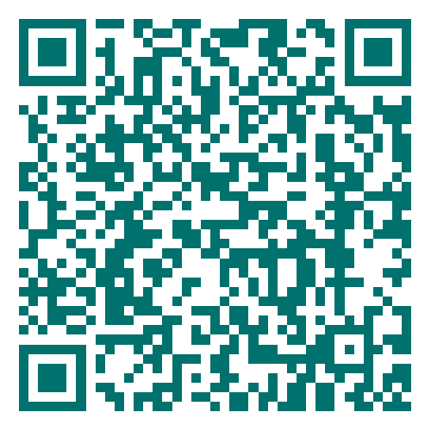

2.点击页面下方"我的"按钮，进入登录页面，输入账号和密码进行登录。如果没有注册过账号，则先点击"立即注册"按钮后进入注册页面。填写完个人真实信息后，点击"立即注册"按钮完成用户注册，**使用注册的手机号作为用户名登录系统，并牢记自己设置的登录密码**。

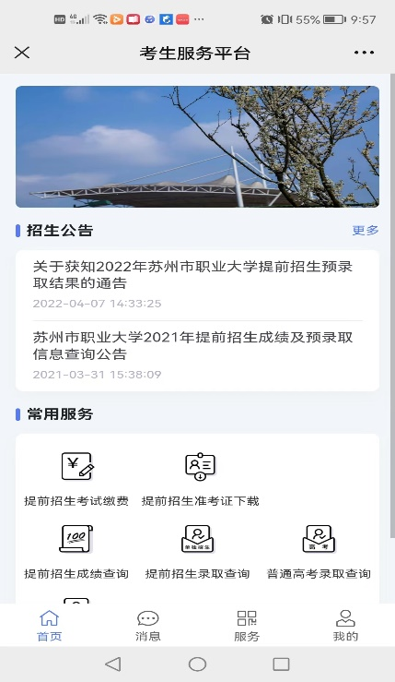

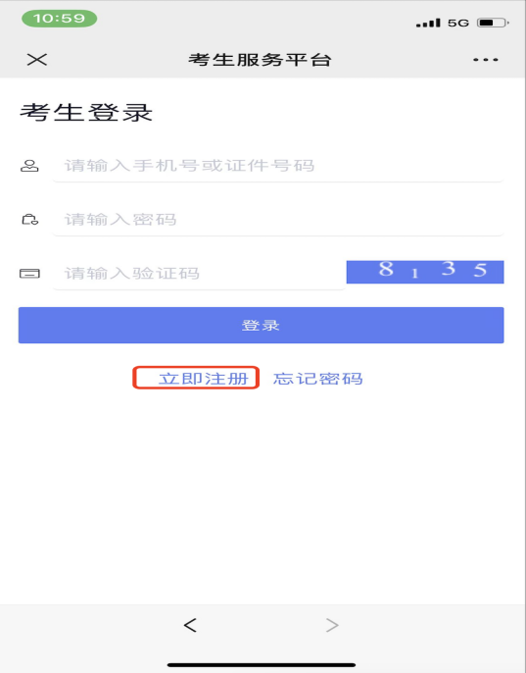

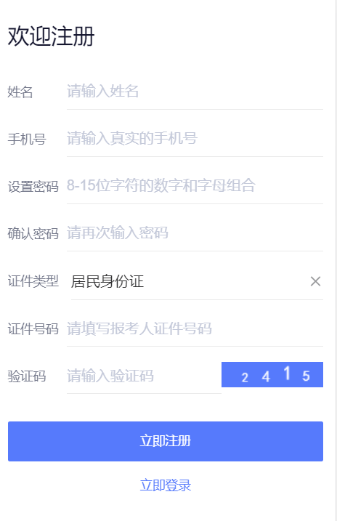

三、报名缴费

1.登录系统后，点击图中的"提前招生考试缴费"，进入缴费页面，如下图所示：

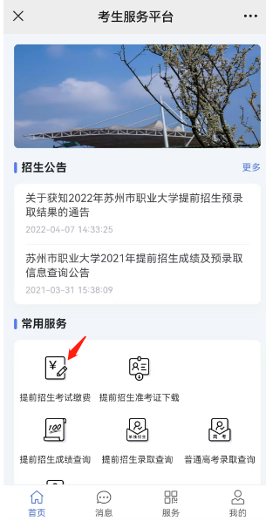

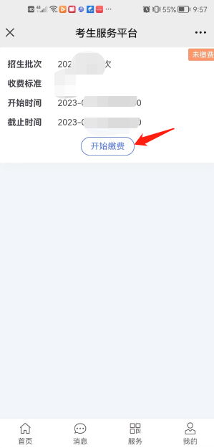

2.点击"开始缴费"，阅读缴费须知后，点击"下一步"，如下图所示：

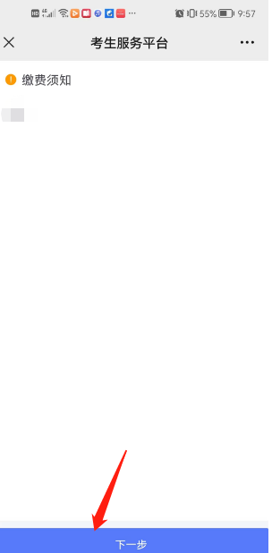

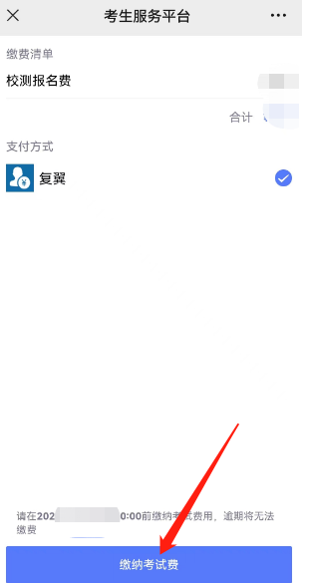

3.点击上图中"缴纳考试费"，进入支付页面，如下图所示：

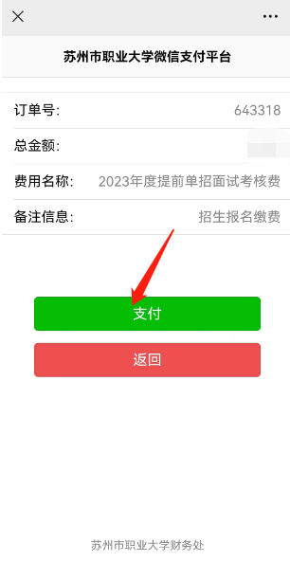

4.点击上图的“支付”按钮，输入微信支付密码，点击“确认支付”按钮，如下图所示 ：

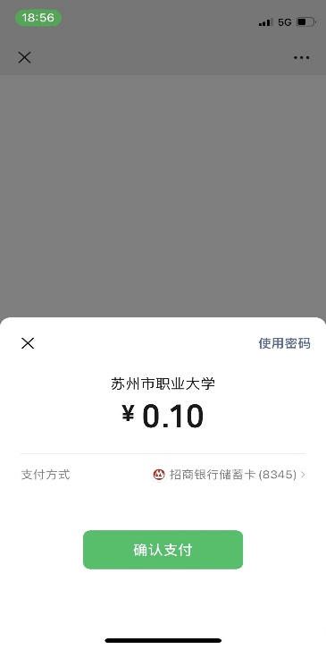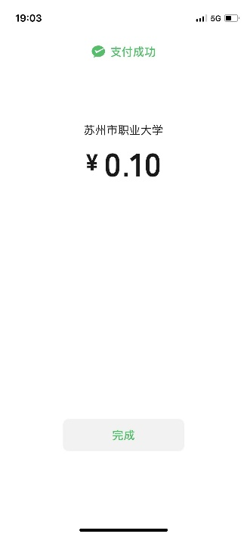

5.点击上图"关闭"按钮，关闭支付页面后重新使用微信"扫一扫"功能扫描上图中二维码，再次进入平台主页，点击"考试缴费"后，检查缴费是否完成。





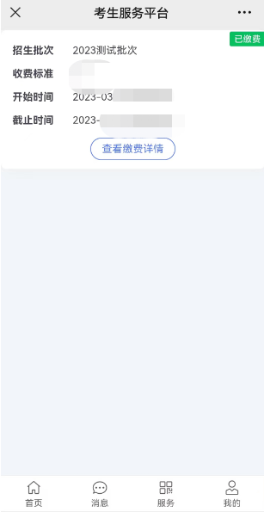

四、准考证打印

1.点击下图"首页"按钮回到主页，在"常用服务"里点击"准考证下载"，进入准考证页面，如下图所示：

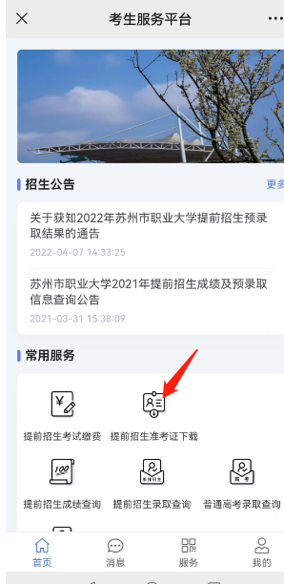

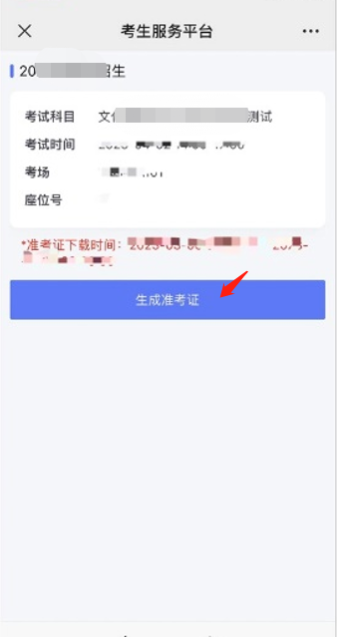

2.点击"生成准考证"后，系统生成考生的准考证文件，文件格式为pdf。操作系统不同的手机，操作流程也有不同。下面以常见的苹果和安卓系统为例。

**苹果手机**。点击右上角的"..."按钮后，在浮窗内点击"复制链接"，在微信内粘贴链接。点击访问该链接后，随时可以查看自己的准考证信息，也可以将该链接发送给打印店以进行打印。

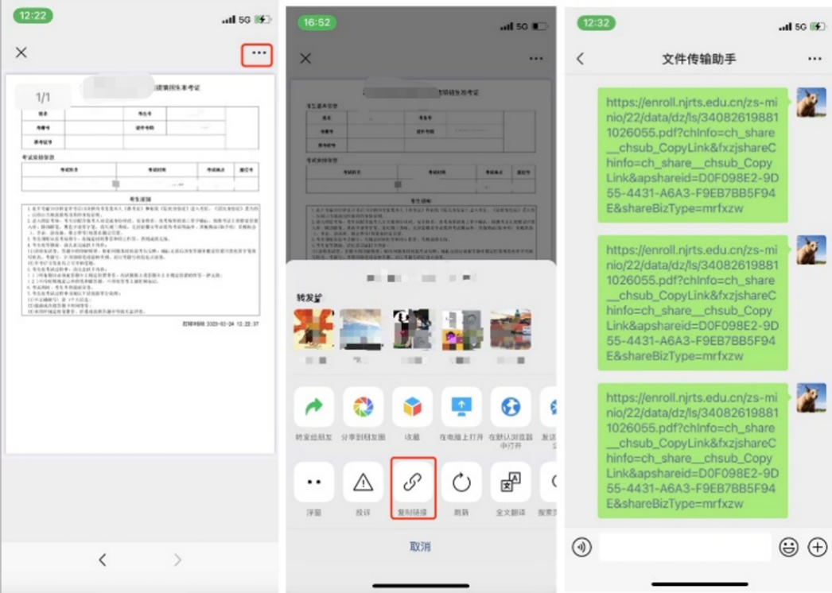

**安卓手机**。点击"允许"按钮后，选择指定的浏览器软件后，再次点击"下载"按钮，等待一段时间后，pdf文件就下载到了手机上，此时可以在浏览器的下载列表中打开文件，也可以发送文件给打印店以进行打印。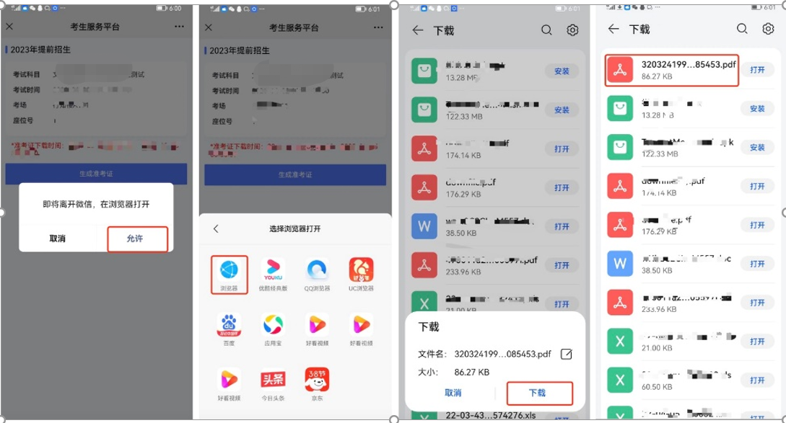

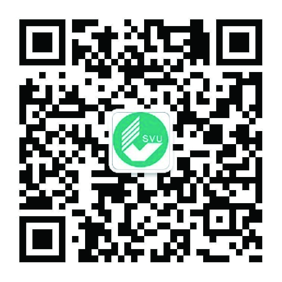 

苏州市职业大学招生公众号 苏州市职业大学招生小程序

